昆明市呈贡区应急管理局2024年滇池度假区
（大渔片区）社会事务（林业防火类）项目

- 项目名称
滇池度假区（大渔片区）社会事务（林业防火类）经费
- 立项依据
1.《云南省森林防火条例》
2.《昆明市政府森林防火目标管理责任状》（2024-2025年）
- 项目实施单位
单位名称：昆明市呈贡区应急管理局
组织机构代码：11530121MB1584810X（统一社会信用代码）
地址：昆明市呈贡区春融西路732号呈贡新区管委会4楼
联系电话：67481096
法人代表：楚继兴
经费来源：财政预算拨款
单位概况：昆明市呈贡区应急管理局贯彻落实党中央、省委、市委、区委关于应急工作的方针政策和决策部署，负责指导全区部门应对安全生产类、自然灾害类等突发事件和综合减灾救灾工作。
- 项目基本概况
根据市政府相关文件精神，对滇池度假区（大渔片区）社会事务（林业防火类）社会事务进行剥离，我单位协助完成托管街道（大渔片区）社会管理职能移交剥离事项关于林业方面的事务，并及时的把相关经费兑付到各个街道。 通过执行防火目标管理责任制,强化督促检查,以防为主,防扑结合,控制森林火灾受害率.
- 项目实施内容
通过执行防火目标管理责任制,强化督促检查,以防为主,防扑结合,有效防控年内森林火灾。
- 资金安排情况
2024年安排一般公共预算资金30.00万元。
- 项目实施计划
滇池度假区（大渔片区）社会事务（林业防火类）经费300000.00万元。
- 项目实施成效
加强林业系统队伍建设管理，强化思想教育和业务培训，完善监督机制，杜绝违法犯罪行为发生。护林组织机构健全，做到人员、报酬、制度、责任四落实；护林员队伍管理有效，督促有力，切实履行护林职责；利用广播、标语等进行森林防火宣传辖区全覆盖，增强防火意识；增加物资储备等；自然灾害应急救助指挥、灾损评估、灾情核查、灾害救助、恢复重建、冬春救助等与救灾相关的工作做好铭真可燃物清除、防范森林火灾。
- 项目绩效目标表
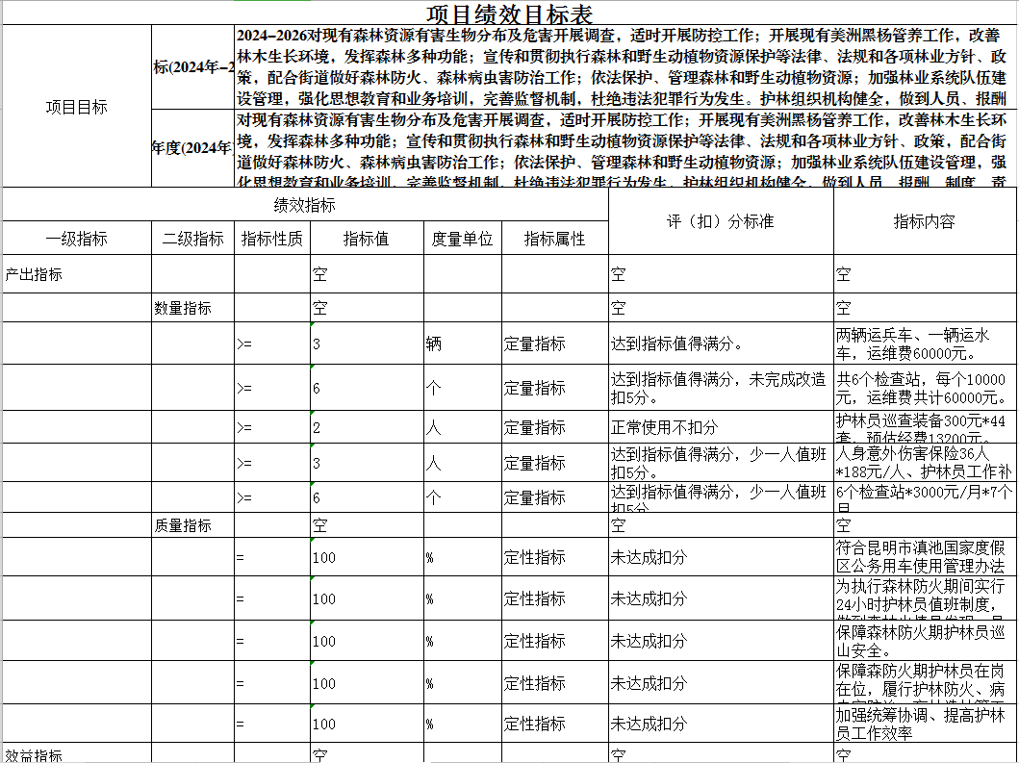
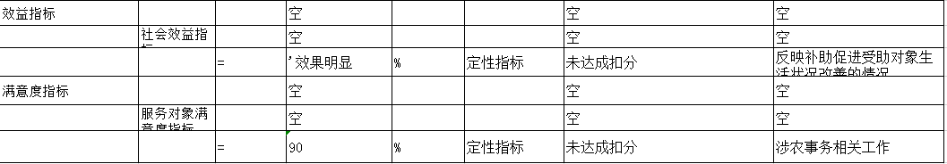

昆明市呈贡区应急管理局
2024年3月27日

